**REFERAT AF BESTYRELSESMØDE DEN 31. JULI 2024.**

**Til stede: Hanne Budde, Robert Melander, Morten A. Petersen, Randi Petersen, Ole Petersen** **samt administrator Jørn Frydenlund.**

**Afbud: Charlotte Frederiksen**

**DAGSORDEN:**

1. **JØRN FRYDENLUND, *ADMINISTRATOR.***
2. **GENNEMGANG AF ØKONOMI OG BUDGET FOR REGNSKABSÅRET 2023-2024**
3. Likviditetsbudget 2023-24 var afsluttet pr. 30. juni 2024. Budgettet blev gennemgået og gav ikke anledning til bemærkninger.
4. Første udkast til likviditetsbudget for det nye regnskabsår 2024-25 blev gennemgået, og der blev foreslået enkelte rettelser, og det skal også afstemmes i forhold til opdateret vedlige­holdel­ses­plan, inden det forelægges til godkendelse på den ordinære generalforsamling.
5. Bestyrelsen gennemgik den foreløbige opfølgning på driftsbudgettet for 2023-2024. Det blev kon­sta­teret, at der på enkelte konti har været større forbrug end budgetteret, og på andre et mindre. Samlet set er forbruget dog lidt mindre end forventet; men dette kan ændres, når der tages højde for periodiseringer af enkelte poster i forbindelse med udarbejdelse af årsrapporten.

Bestyrelsen konstaterer, at der er styr på foreningens udgifter, som svarer til det godkendte drifts­budget med de forskydninger, som altid vil forekomme i løbet af et år, og har ellers ikke andre bemærk­ninger til det.

1. Bestyrelsen har gennemgået de foregående måneders posteringer i banken siden seneste besty­rel­ses­møde ud fra de konto­udtog, som administrator havde sendt til mødet, kontrolleret dem ved opslag i Netbank, samt afstemt dem til opdateret likviditetsbudget, og har ingen bemærkninger hertil.
2. Bestyrelsen har konstateret, at foreningens konti pr. 29. juli 2024 udviste følgende saldi:  
   Driftskonto nr. 7451-2333351, kr. 478.745,89

Vedligeholdelseskonto nr. 7451-2333394, kr. 353.052,97

1. Bestyrelsen og administrator vur­derer, at foreningens økonomi også i regnskabsåret 2024-2025 ser positiv ud.
2. **SALG AF FORENINGENS TO LEJLIGHEDER, DER PT. ER LEJET UD**

På foreningens ekstraordinære generalforsamling i juni fik bestyrelsen bemyndigelse til at sælge den ene af foreningens to resterende lejligheder, som begge er lejet ud til SBJV I/S.

Administrator har efterfølgende talt med lejers repræsentant, som meddelte, at de ikke ønskede at forlænge lejekontrakterne for nogen af de 2 lejlighederne, som har udløb henholdsvis den 30. september 2024 og 31. oktober 2024, da de ikke længere har brug for lejlighederne.

Administrator har efter aftale med bestyrelsen meddelt ejendomsmægler Per Enemark, Min Ejen­doms­handel, Køge, at de to lejligheder kommer til salg, og når de fraflyttes, vil mægler vurdere de mulige salgspriser.

Administrator har også efter aftale med bestyrelsen orienteret foreningens statsautoriserede revisor om de forestående salg, da foreningens eventuelle udsatte skat aktiveres ved salget af den sidste lejlighed. Det er revisors umiddelbare vurdering, at der ikke kommer nogen skattebetaling, da værdien på de to lejlig­he­d­er, og på de lejligheder, som foreningen i øvrigt har solgt siden stiftel­sen i 2007, ligger under anskaffelsesprisen.

1. **ROBERT MELANDER, *FORMAND FOR BESTYRELSEN*.**
2. Det bekræftes herved, at den nuværende formand for A/B Havnehaven II fraflytter andels­bo­lig­foreningen pr. 1. november 2024.
3. Der indkaldes til dialogmøde inden den ordinære generalforsamling.
4. Der er hidkaldt VVS’er, som vil gennemgå alle tagrender i både A/B Havnehaven I og II.
5. **RANDI, *AFFALD, DIALOGMØDE* *OG REFERENT***
6. **HAVEMANDENS OPGAVER – VEDRØRENDE FÆLLESAREALER**

Aftalen med Oles Multiservice går ud på at slå græs ved behov og klippe hæk på fælles­areal­er­ne og køre hækaffald væk.

Indtil andet besluttes ligger de andre opgaver, bl.a. ukrudtsbekæmpelse og gødning af hæk hos blokkene.

1. **OPRETNING AF FLISER FLERE STEDER I ANDELSBOLIGFORENINGEN**

Bestyrelsen er opmærksom på problemet og undersøger en løsning.

1. **FORESPØRGSEL OM MANGLENDE HÆKPLANTER OG HÆK, DER ER VED AT VÆLTE**

Bestyrelsen er opmærksom på problemet og undersøger en løsning.

1. **OLE PETERSEN, *SEKRETÆR*.**
   1. **NYE ANDELSHAVERE**

Bestyrelsen vil genre byde velkommen til de nye andelshavere, som er kommet til siden sidste bestyrelsesmøde, samtidig med at vi håber, at I vil føle jer hjemme her i A/B Havnehaven II og gå ind i fællesskabet for at gøre vores andelsbolig­forening til et endnu bedre sted at være i.

**ALLE BEBOERE ØNSKES EN FORTSAT GOD SOMMER!**

**Med venlig hilsen**

**Bestyrelsen.**



Vordingborg, den 31. juli 2024.

Ole Petersen, ref.

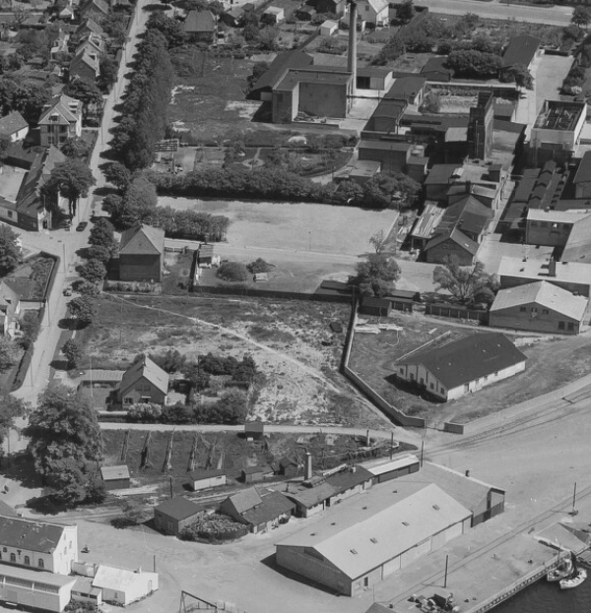 Foto fra 1954 af grunden, hvor A/B Havnehaven II nu er bygget.

Stationsvej havde også dengang smukke træer ud mod vejen.

Desuden ses bl.a. Stationsvej 65 og 93.